练习23.1利用恒等式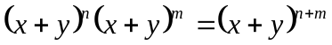及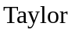展开，证明:
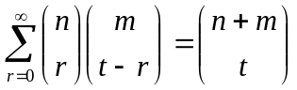
对整数和都成立；式中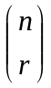定义为
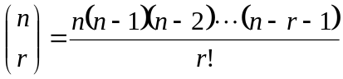
证明：（王俊美）
因为 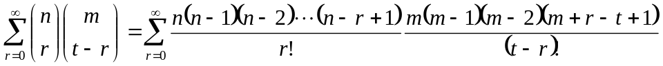
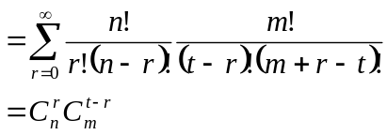
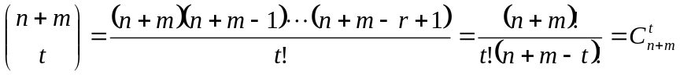
对 进行得
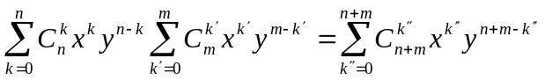（这里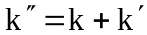）
则 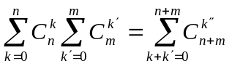
所以 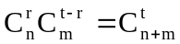
即 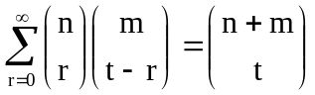
此题得证。

练习23.2 利用上题，证明当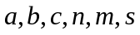为正整数，且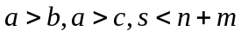时有
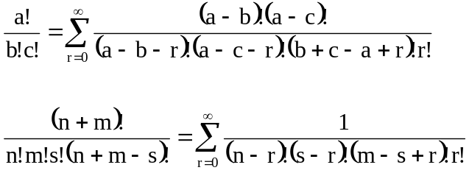
证明：（王俊美）
⑴因为 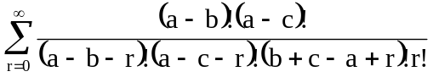
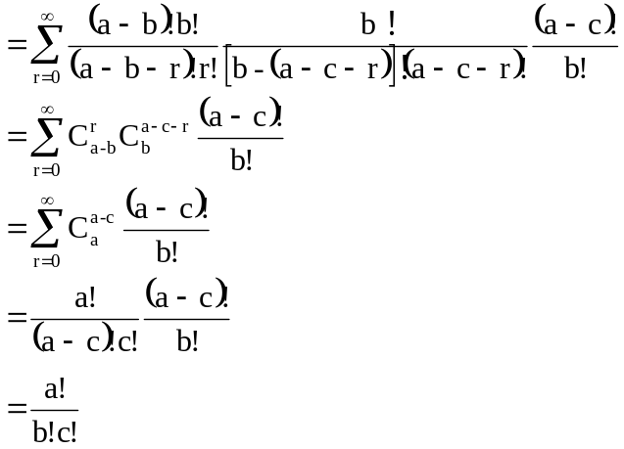
所以 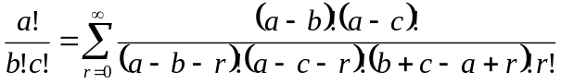
此题得证
⑵ 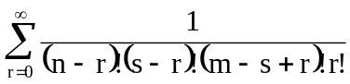
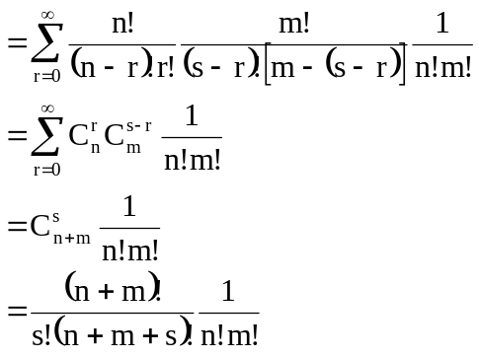
所以 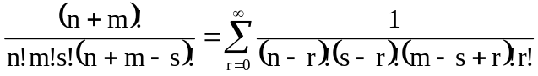
此题得证。

练习 23.3 证明当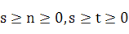及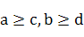时有 （杨涛）
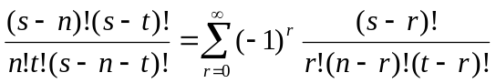（1）
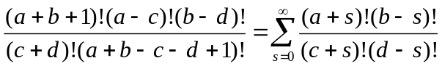（2）
证明：对（1）式变形的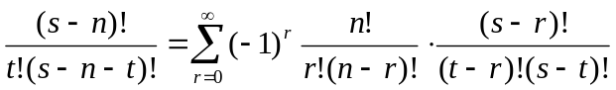
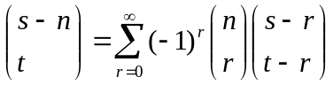 （3）
要证（1）式成立即要求（3）式成立即可
由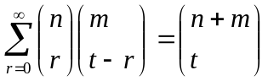可得（3）式的左式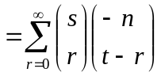
由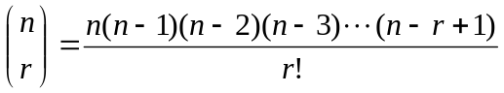可得
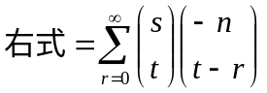
左式=右式
题中所列等式成立 即（1）式成立
对（2）式变形，左式与右式同时乘以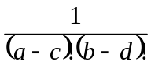
则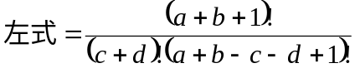
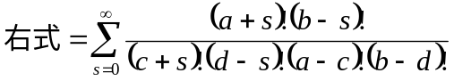
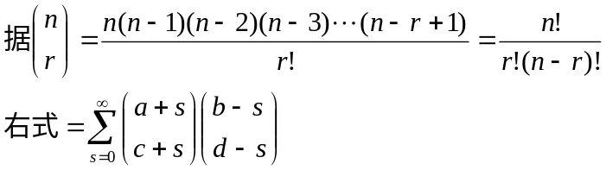
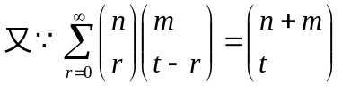
假定
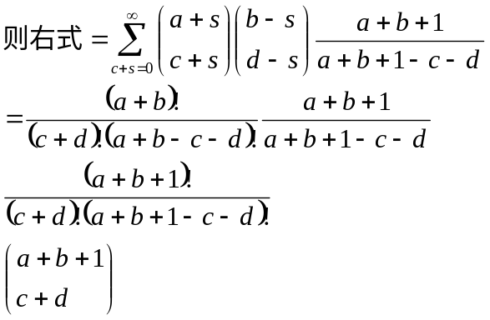
左式=右式
即题设中所列等式成立
#
练习23.4 利用23.2与23.3的结果。证明：（杨涛） 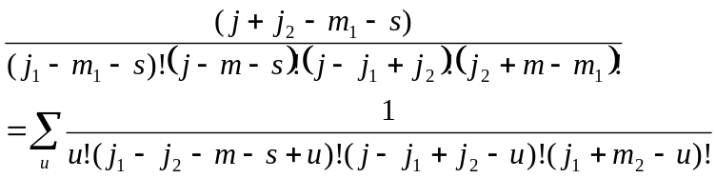（1）
及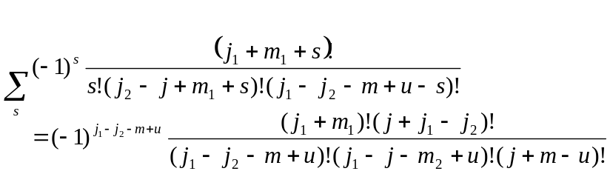（2）
证明：由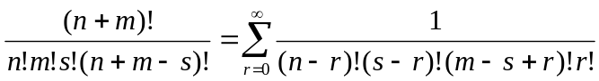可得
假设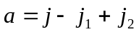 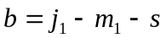 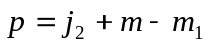

（1）式的左式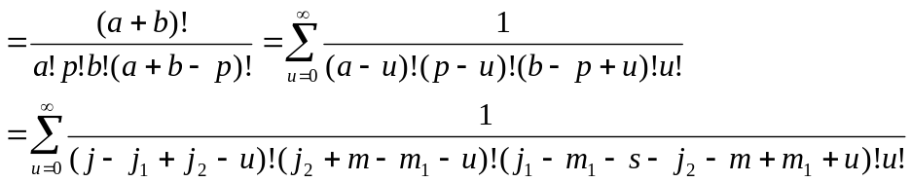
又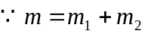
题设中（1）式成立
据可得：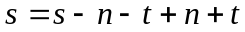
根据（2）式我们知：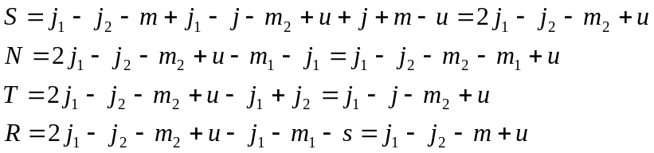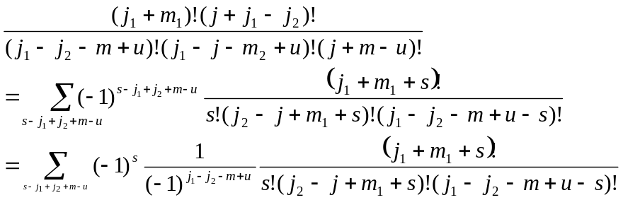
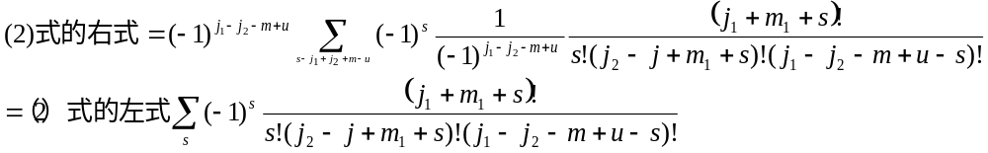即（2）式证毕
#
练习23.5利用上题结果，证明CG系数的Edmonds形式（23.19）式与（23.20）等价。 （做题人：韩丽芳）
证明：CG系数的Edmonds形式（23.19）式如下式所示
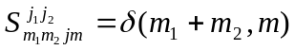
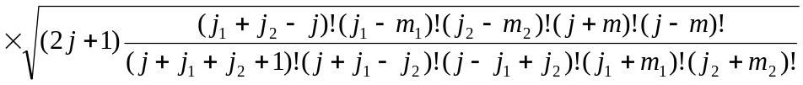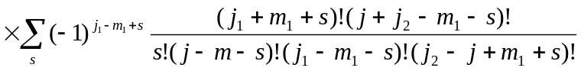
CG系数的另一种Racah形式（23.20）式如下所示
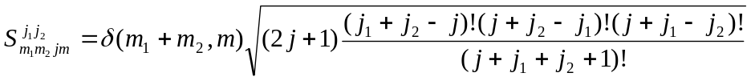
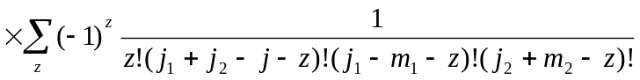
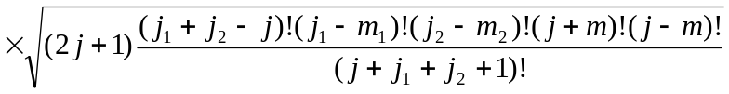
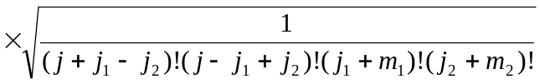 （1）
而
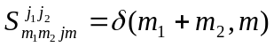
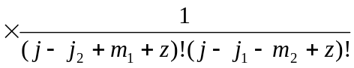 （2）
由公式
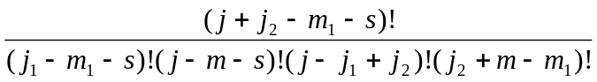
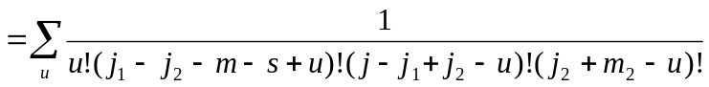 （3）
及 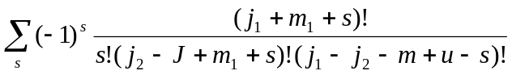
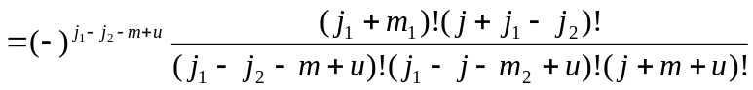 （4）
则（1）式的最后一项为
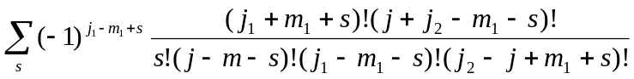
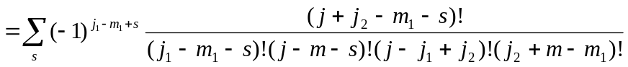
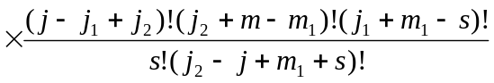
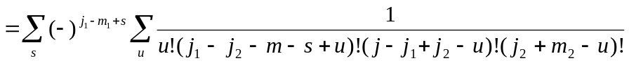
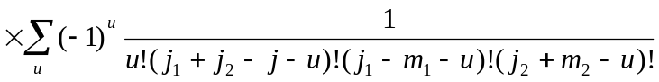
将换成得
（5）
将（5）代入（1）式并和（2）式比较证得两式等价
即CG系数的Edmonds形式与Racah形式等价。
#
23.6 证明（23.27）式与（23.20）式等价。（做题人：韩丽芳）
证明：CG系数的Racah形式（23.20）式如下所示
CG系数的Wigner形式（23.27）如下所示
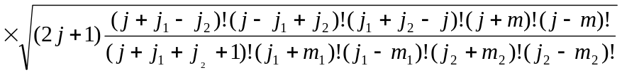
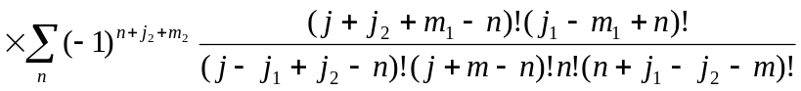
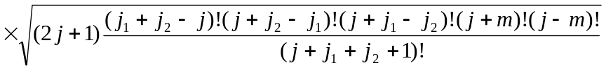
（1）
而
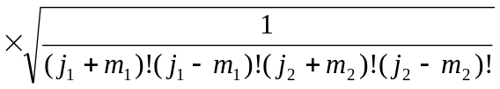
（2）
由公式
（3）
及
（4）
则（2）式的最后一项为
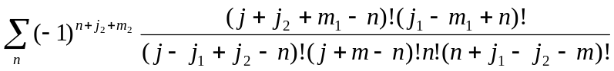
（5）
将（5）式代入（2）式得，再与（1）式进行比较，证得两式等价，即CG系数的Racah形式与CG系数的Wigner形式。
23.7 取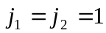,取转动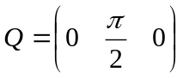,写出:(1) 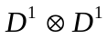;(2) S ; (3) 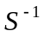(这三者都是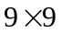矩阵). （吴汉成）
解：
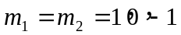
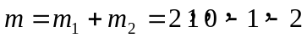
又
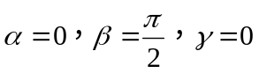
（1） 根椐公式：
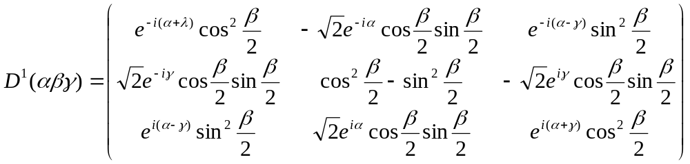
可得：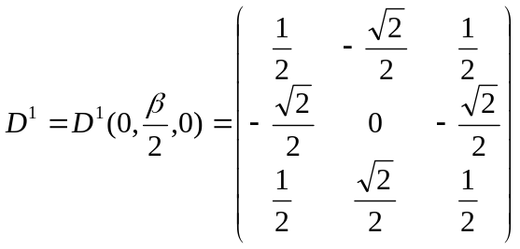
所以，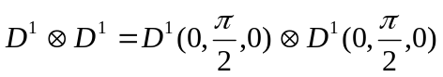
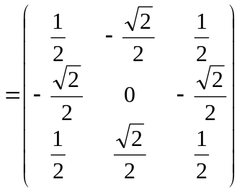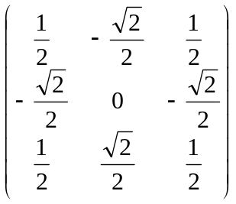
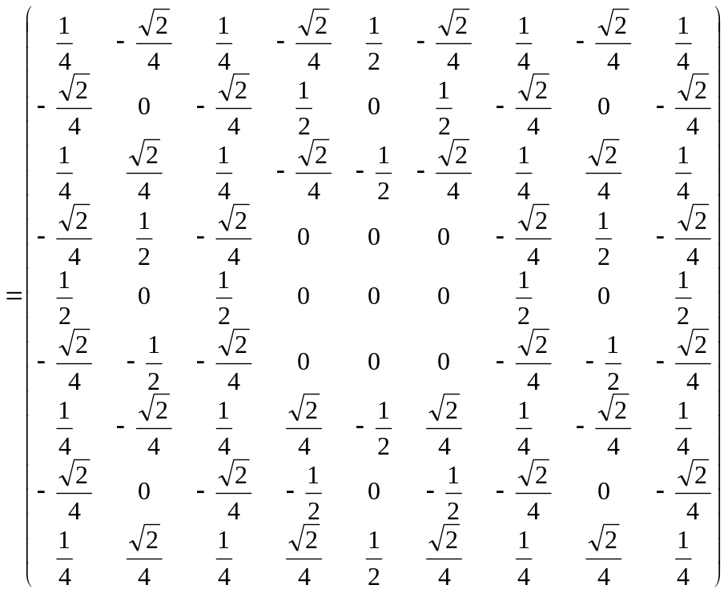
（2）根据CG系数Wigner形式的公式：
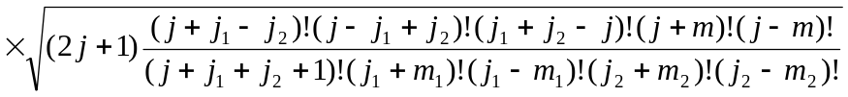
可得S的矩阵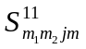如下：
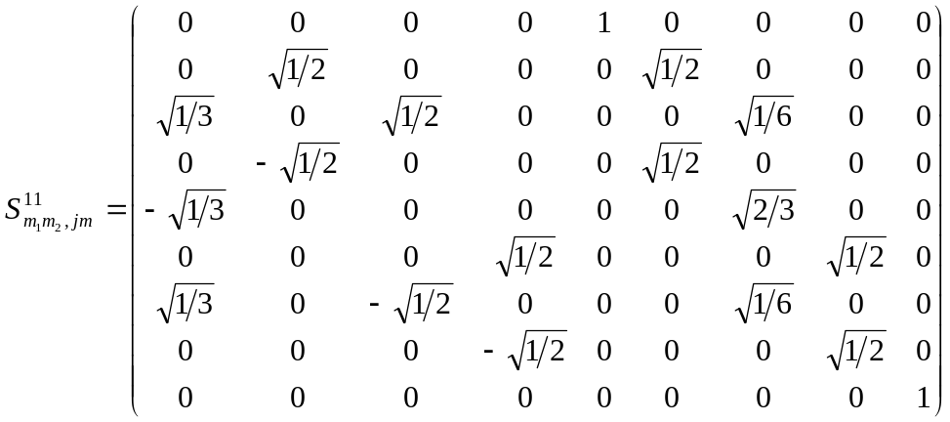
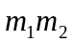表示行序号：，它们的取值，11表示第一行，10表示第二行，依此类推，-1-1表示第九行。
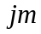表示列序号：，它们的取值，00表示第一列，11表示第二列，依此类推，2-2表示第九列。
（3）因为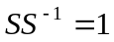，所以的矩阵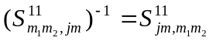，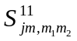则的值（把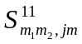转置后，再取转置后矩阵元的倒数，即得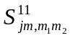的矩阵元）,如下：
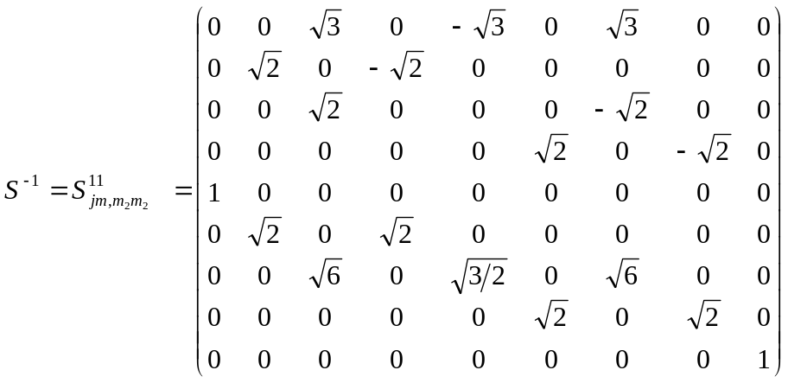
jm表示行序号：jm=00，11，10，1-1，22，21，20，2-1，2-2。
00表示第一行，11表示第二行，依此类推，2-2表示第九行。
表示列序号：=11，10，1-1，01，00，0-1，-11，-10，-1-1。11表示第一列，10表示第二列，依此类推，-1-1表示第九列。
#

23.8 证明（23.70）式等号右边的分子
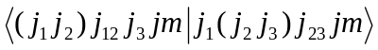
与无关。（吴汉成）
证明：已知（23.69）式为：
现取m<j,且把m改为m+1，则上式可改为：
-------------------------------- (1)式
另一方面，根据上升算符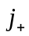的性质：
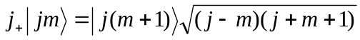，可把作用于（23.69）式两边,得:
两边除以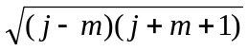，得：
--------------------------（2）式
（1）（2）两式比较，得：
此恒等式含有递推关系：
其中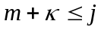，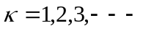。现设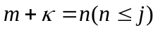，则综上所述，得：
-----（3）式
此（3）式表明了：在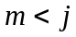范围内，取任意两值和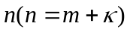时，该式都是恒等的，即该恒等式与的取值无关，所以证得与无关。
#
23.9.取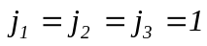，讨论在两种耦合方式中的取值范围与耦合方式无关。（刘强）
证明：
第一种耦合方式：（利用CG系数不为零的条件）
在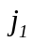和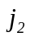耦合中满足：
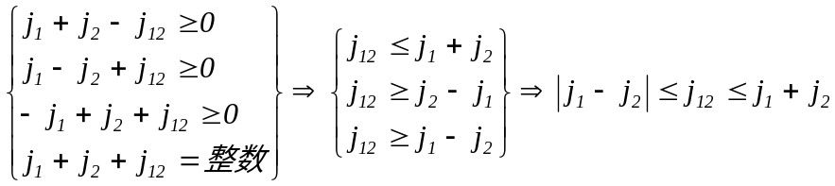 （１）
在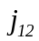和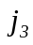耦合中满足：
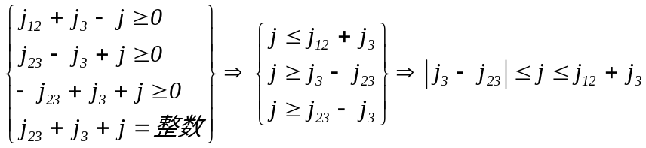 （2）
由（１）（2）两式得
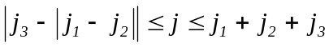
令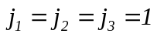得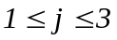；
第二种耦合方式: 与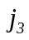先耦合成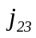再与耦合，
同理我们可得到
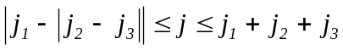
令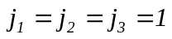得；
当时，在两种耦合方式中的取值范围都是。
即证得的取值范围与耦合方式无关。
23.10在多粒子系统中，给定和，直接证明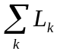与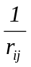对易。 （刘强）
证明：
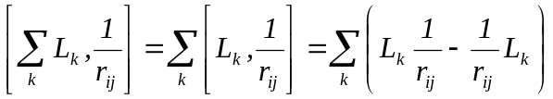
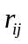为两粒子之间的距离，
对于多粒子系统中，给定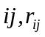为一个数值，
则上式=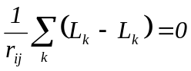
即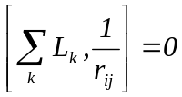
证得与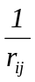对易。
#

